Ecrire ici :

Ecrire ici :

**Organisation d’animations ou d’événements pour la nature**

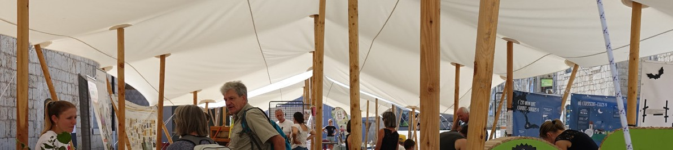

**N° de l’action :**

**Mobilisation**

Vous trouverez des élèments techniques sur le centre de ressource du site de l’ARB.

La liste des indicateurs à suivre et des livrables à produire pour s’assurer de l’efficacité de l’action au terme des 3 ans d’engagement.

Agence Régionale de la Biodiversité Bourgogne-Franche-Comté - **Annexe à la demande d’adhésion TEN**

**→ Descriptif de l’action**

**→ Objectifs et cibles de l’action**

* **INDICATEURS**

Intitulé(s) du ou des événements réalisés, nombre de participants pour chacun d’entre eux. Autre (facultatif) :

* **DOCUMENTS PRODUITS**

Bilan de l’action Autre (facultatif) :

**→ Dispositif de suivi-évaluation de l’action**

Fête de la Nature avec différents stands, ateliers montage et installation de nichoirs, sorties nature, événements pour la Nuit de la chauve-souris, projections de film naturaliste suivi d’un débat, expositions pédagogiques (liste d’expositions en prêt fournie par l’ARB), balades, initiations à l’observation… sont autant d’exemples d’actions que vous pourrez mettre en œuvre en fonction des moyens dont vous disposez. Ludique, sportif, convivial ou festif cet événement aura pour objectif initial de favoriser le partage de connaissances sur la biodiversité présente sur votre territoire.

A vous de choisir le ou les sujets que vous souhaitez mettre en avant, votre public cible, le format qui vous semblera le plus adapté et les éventuels partenaires que vous envisager d’associer à l’événement. A titre d’exemple voici quelques événements organisés nationalement auxquels vous pourrez vous associez si vous le souhaitez :

En février : la Journée mondiale des zones humides

**En mai : la fête de la nature Inscrire une activité sur fetedelanature.com est la seule façon d’obtenir le label.**

**Cette reconnaissance permet à la manifestation : d’apparaître dans le programme officiel du site internet, d’être relayée sur les réseaux sociaux de la Fête de la Nature ou dans ses newsletters, de bénéficier du kit de communication numérique mis à sa disposition, d’être choisi pour les annonces presse en fonction des demandes des journalistes...**

En juin : la Nuit des forêts

En août : la Nuit de la Chauve-souris En octobre : la fête de la science

... les possibilités sont nombreuses.

Organiser un événement de sensibilisation à la préservation de la biodiversité à destination d’un public cible (enfants, professionnels, personnes âgées,…) ou de tous les habitants de votre territoire.

**MOBILISATION-4**

**FICHE ACTION** DE LA COLLECTIVITE



Indiquer les collaborateurs ou les partenaires impliqués (ou co-porteurs), le calendrier de mise en œuvre avec ses principales étapes, la durée du projet, ainsi que les moyens humains et financiers mobilisés ou à mobiliser.

[ Cadre réservé à l’instruction ]

Agence Régionale de la Biodiversité Bourgogne-Franche-Comté - **Annexe à la demande d’adhésion TEN**

**→ Préconisations**

**→ Correspondance à la** [**Stratégie Régionale pour la Biodiversité (SRB)**](https://www.arb-bfc.fr/la-srb/)

**D1**

**D/ Entraîner l’adhésion et la participation de tous**

1/ Faire émerger une culture de la nature

**Liste des pièces-jointes annexées** (facultatif) > Plans, photographies, dossiers.

Ecrire ici :

Ecrire ici :

**→ Modalités de mise en œuvre de l’action**